# 1 MEMBUAT KARAKTER

|  |  |  |
| --- | --- | --- |
| **NIM** | : | 2118073 |
| **Nama** | : | Enrico Erdhani |
| **Kelas** | : | B |
| **Asisten Lab** | : | MARIA AVRILIANA SURAT LELAONA (2218096) |
| **Baju Adat** | : | Pakaian Adat Miskat – Kalimantan Timur |
| **Referensi** | : | <https://www.orami.co.id/magazine/pakaian-adat-kalimantan-timur> |

## Tugas 1 : Membut Karakter

1. **Membuat Dokumen Baru**
2. Buka menu *File* + *New* (Ctrl + N) untuk membuat dokumen baru. Jika sudah, jendela *New Document* akan muncul. Atur ukuran dokumen menjadi 850pt x 850pt, lalu klik *Create*

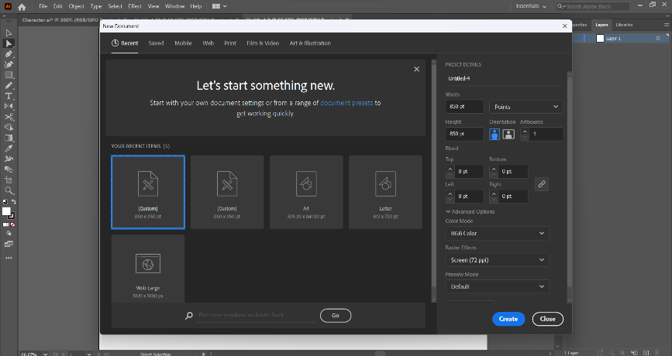

### 1.1 Membuat *file* baru

1. Jika sudah, maka *file* yang sudah dibuat akan muncul

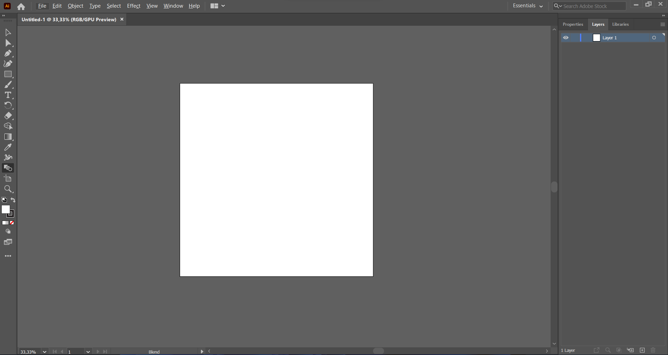

### 1.2 Tampilan *file* yang sudah dibuat

1. **Membuat Kepala**
2. Ubah layer_1 menjadi Kepala. Buat bentuk wajah dan telinga menggunakan *Ellipse Tool* (L). Jika sudah, blok semua bagian dan satukan garis wajah menjadi satu dengan menggunakan *shortcut* (Shift + M).

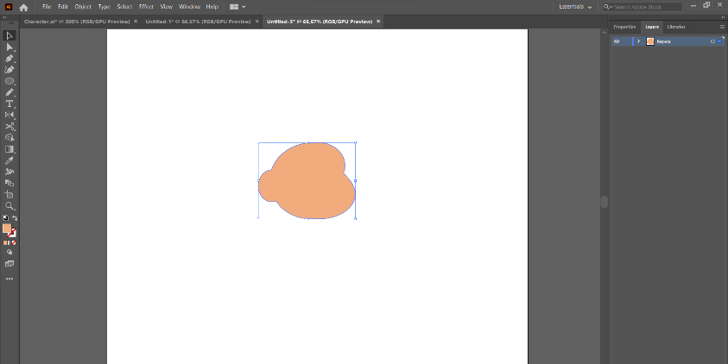

### 1.3 Tampilan bentuk kepala

1. Selanjutnya, buat peci dengan menggunakan *Rectangle Tools*. Jika sudah, presisikan posisi peci diatas kepala yang sudah dibuat tadi.

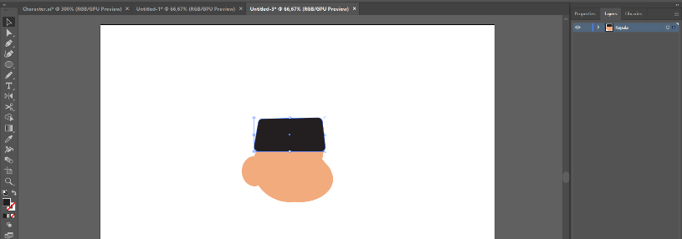

### 1.4 Tampilan bentuk rambut

1. Selanjutnya, buat bentuk alis, hidung dan mulut mengguanakan *Pen Tools,* sedangkan mata dan blush menggunakan *Ellipse Tool.*

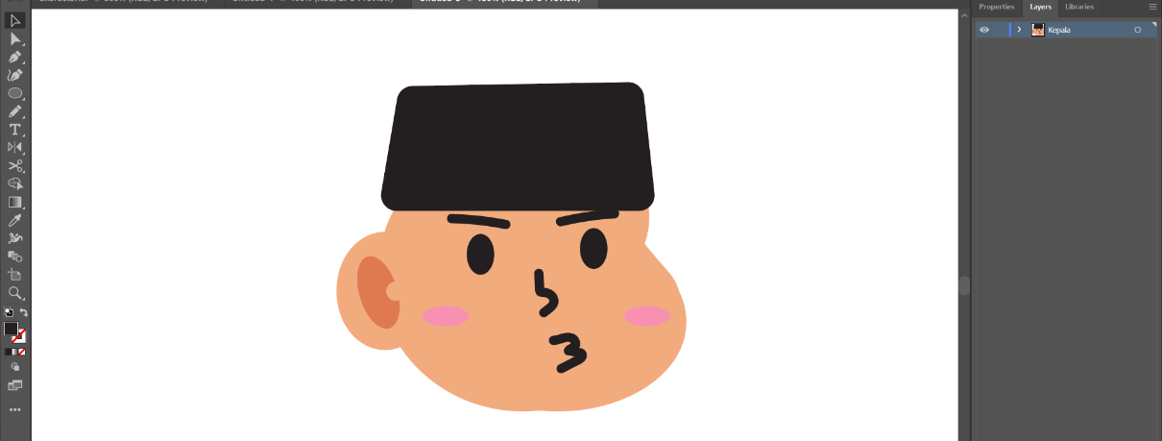

### 1.5 Tampilan bentuk wajah

1. **Membuat Leher**
2. Buat layer baru dan ubah namanya menjadi Leher lalu buat bentuk leher dengan menggunakan *Rectangle Tools* (M), kemudian presisikan posisinya dibawah kepala yang sudah dibuat dan buat bentuk melengkung di bagian bawah lehernya.

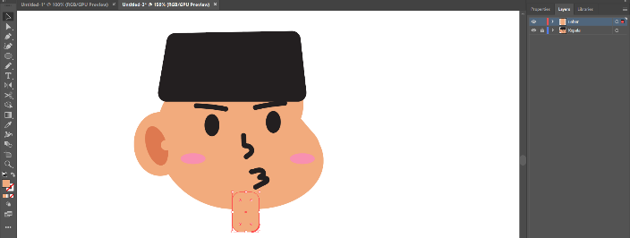

### 1.6 Tampilan membuat leher

1. **Membuat Badan**
2. Buat layer baru dan ubah namanya menjadi Badan.



### 1.7 Tampilan membuat layer baru

1. Selanjutnya, buat badan dengan menggunakan *Rectangle Tools,* lalu atur bentuknya hingga menjadi seperti di bawah ini.

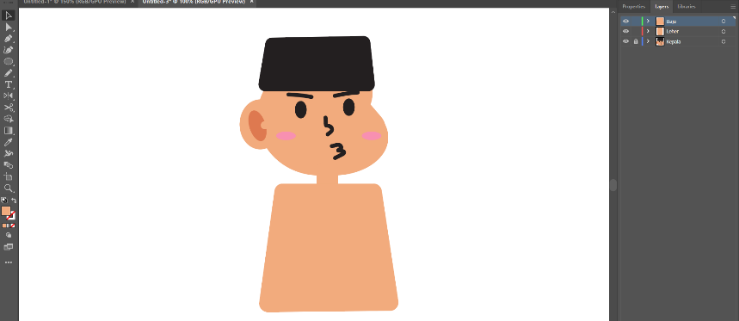

### 1.8 Tampilan bentuk badan

1. Selanjutnya, buat badan dengan menggunakan *Rectangle Tools,* lalu atur bentuknya hingga menjadi seperti di bawah ini.

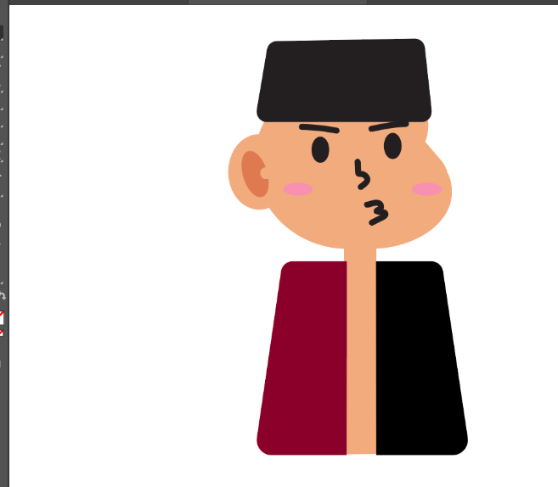

### 1.9 Tampilan bentuk badan

1. Selanjutnya, buat kerah baju dengan menggunakan *Rectangle Tools,* lalu atur kerahnya mendatar ke bawah sampai jadi seperti di bawah ini. .

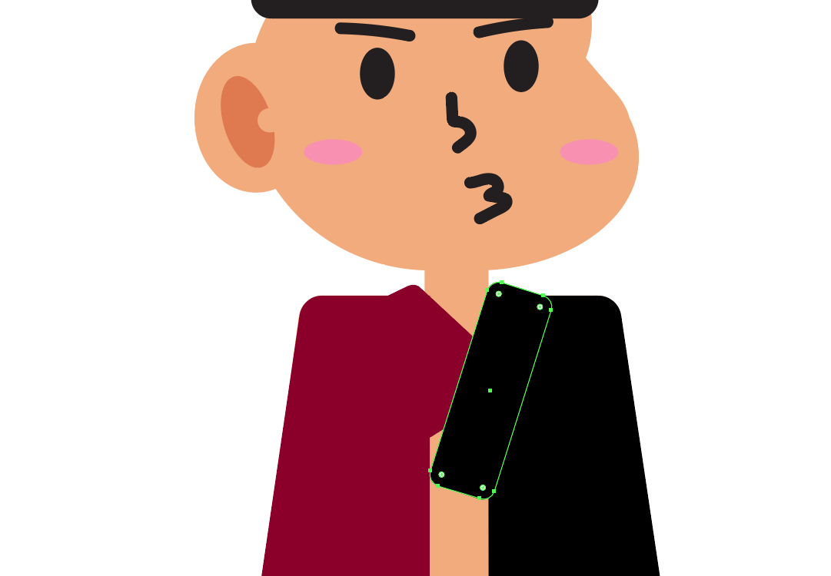

### 1.10 Tampilan bentuk badan

1. Selanjutnya, tutup bagian yang masih berwarna kulit di bagian badan dengan *Rectangle Tools*

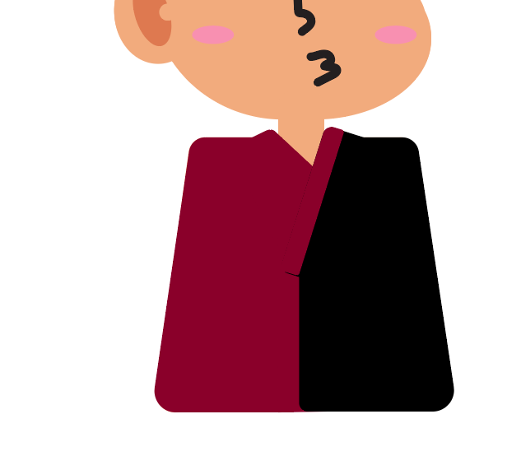

### 1.11 Tampilan Bentuk Kerah

1. Lalu buat kancing baju menggunakan *Eclipse Tools,* di bentuk seperti ini

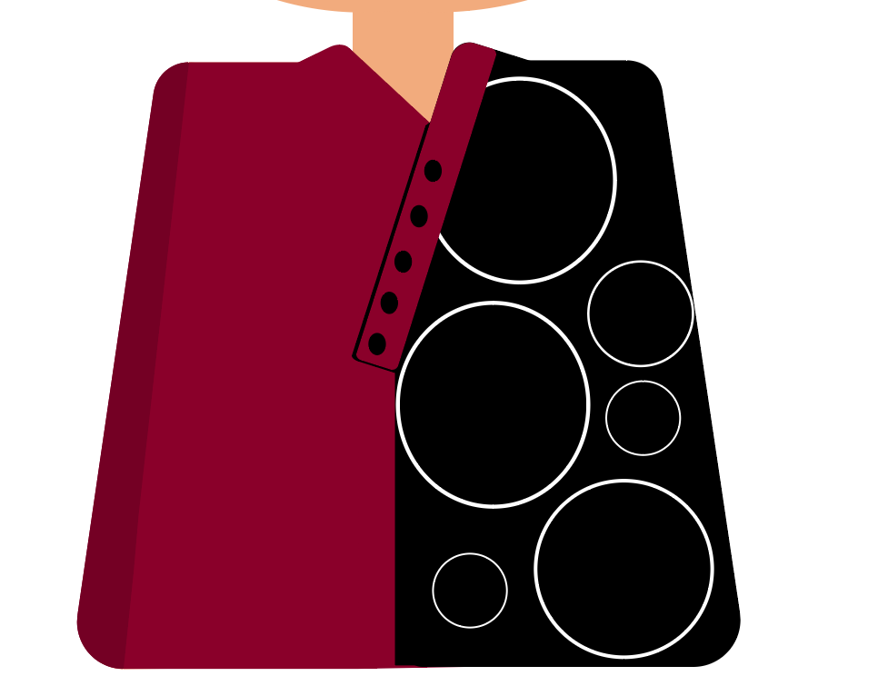

### 1.12 Tampilan Bentuk Badan

1. **Membuat Tangan**
2. Buat layer baru dan ubah namanya menjadi Tangan



### 1.13 Tampilan membuat layer baru

1. Kemudian, buat Lengan Atas dengan menggunakan *Rectangle Tools*  dan *Eclipse Tools*, Bentuk lengan menggunakan *Direct Selection Tools*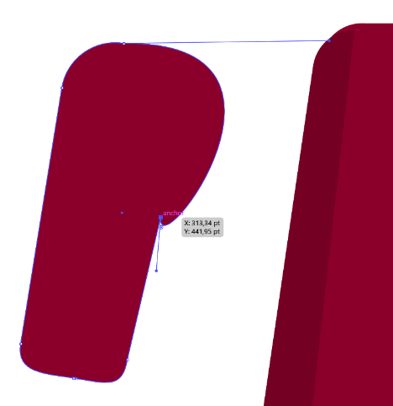.

### 1.14 Tampilan bentuk lengan

1. Kemudian, buat tangan Bawah dengan menggunakan *Ellipse Tools*, presisikan posisinya dan berikan warna sesuai lengan atas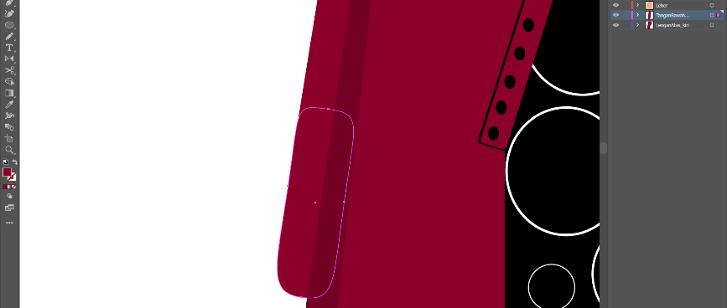

### 1.15 Tampilan bentuk tangan

1. Membuat Telapak Tangan menggunakan *Eclipse Tools*, di ubah bentuknya menggunakan *Direct Selection Tools*

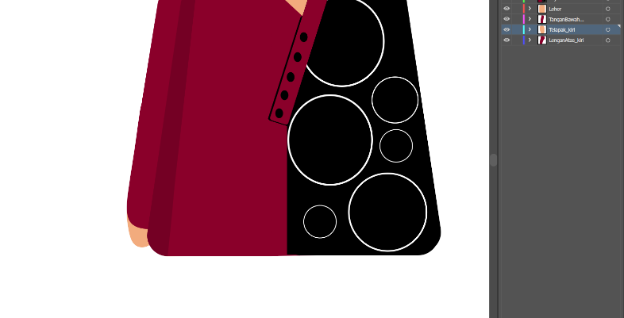

### 1.16 Tampilan Telapak

1. **Membuat Aksesoris Kain**
2. Buat layer baru dan ubah namanya menjadi Sarung

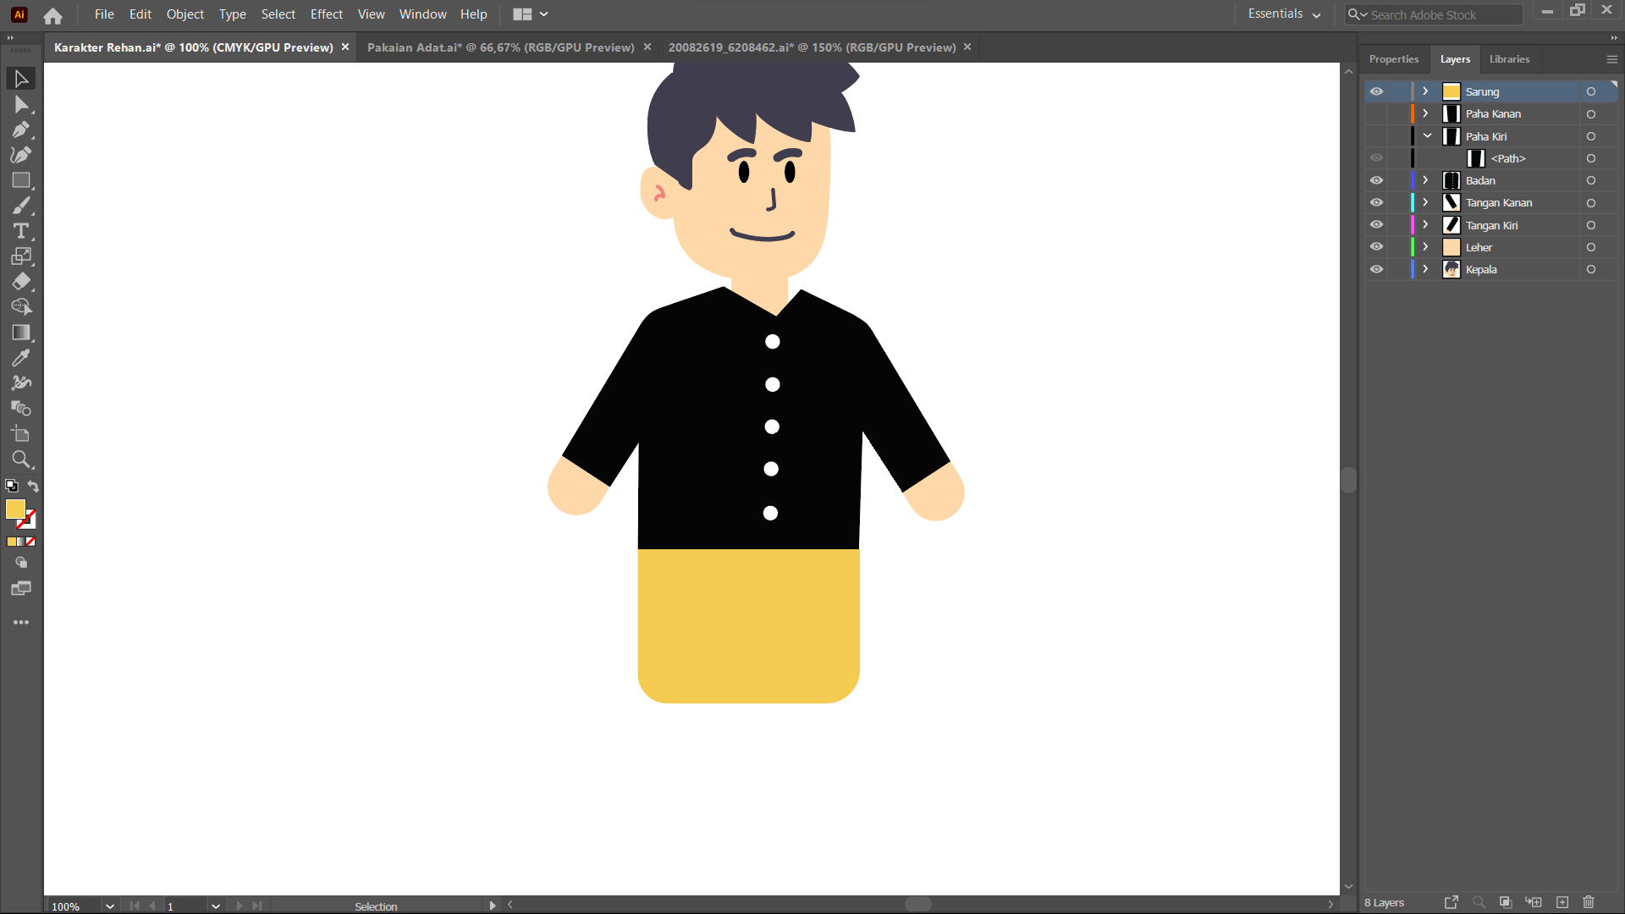

### 1.17 Tampilan membuat layer baru

1. Kemudian, buat sarung dengan menggunakan *Rectangle Tools.* Jika sudah, berikan sedikit radius di bawah dari bagian sarung dan hasilnya akan seperti di bawah ini.

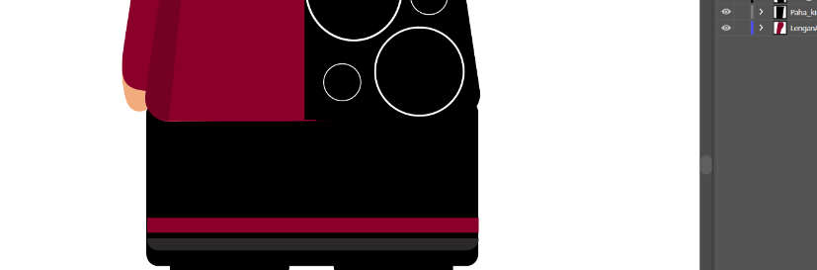

### 1.18 Tampilan membuat sarung

1. **Membuat Paha**
2. Buat layer baru dan ubah namanya menjadi Paha

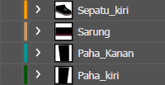

### 1.19 Tampilan membuat layer baru

1. Buat paha dengan menggunakan *Rectangle Tools.* Kemudian berikan radius pada bagian bawah pahanya.Lakukan hal yang sama ke sebelahnya

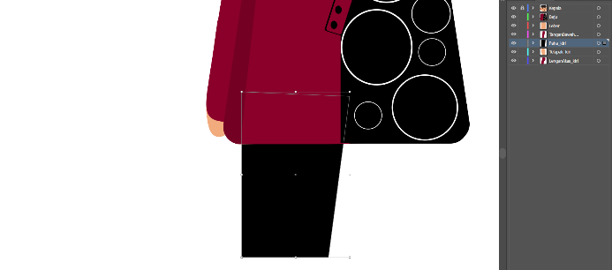

### 1.20 Tampilan bentuk paha

1. **Membuat Kaki**
2. Buat *layer* baru kemudian ubah namanya menjadi Kaki

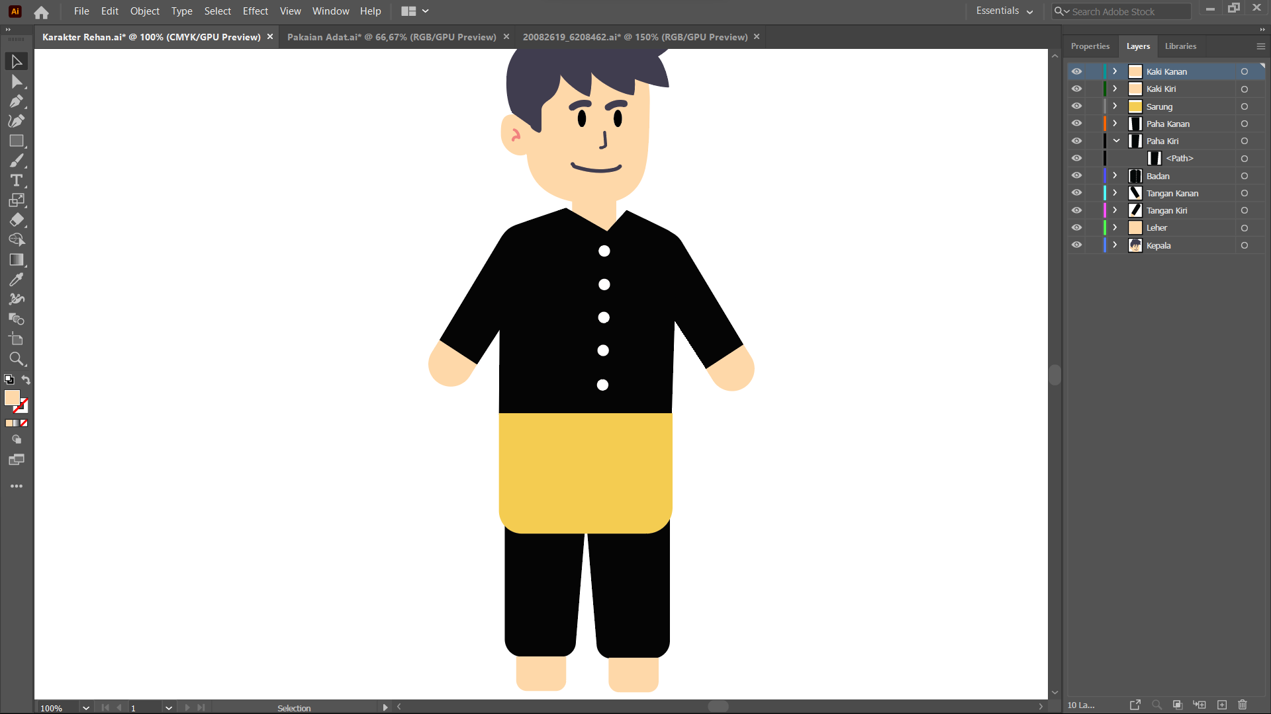

### 1.21 Tampilan membuat layer baru

1. Kemudian, buat kaki dengan menggunakan *Rectangle Tools*, lalu buat radius pada bagian bawah kaki dan masukkan pada *layer* kaki kiri. Lakukan step ini pada layer kaki kanan juga dan hasilnya akan seperti ini.

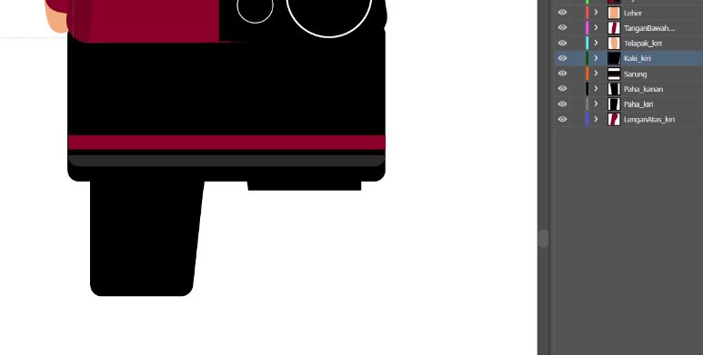

### 1.22 Tampilan bentuk kaki

1. Membuat Telapak Kaki Menggunakan *Eclipse Tools dan Rectangle Tools.*

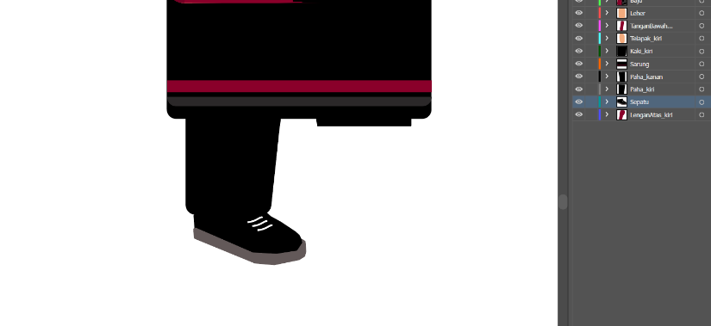

### 1.23 Tampilan layer kepala

1. **Hasil Character yang telah dibuat**
2. Hasil Character

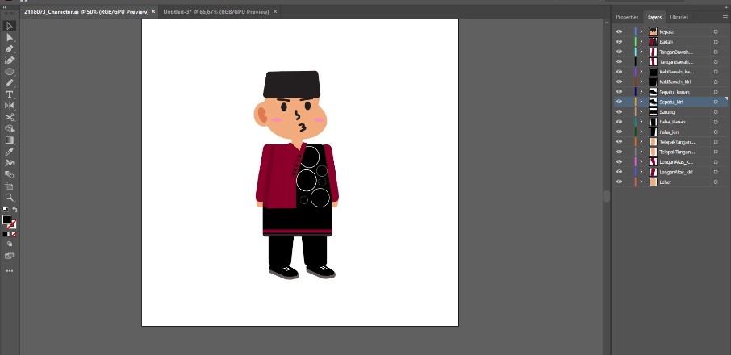

### 1.24 Tampilan Character